
Об утверждении Регламента государственной услуги "Выдача ходатайства на получение инвесторской визы для лиц, являющихся нерезидентами Республики Казахстан и осуществляющих инвестиционную деятельность на территории Республики Казахстан"
Утративший силу
Приказ и.о. Министра по инвестициям и развитию Республики Казахстан от 15 июня 2016 года № 489. Зарегистрирован Министерством юстиции Республики Казахстан 19 июля 2016 года № 13946. Утратил силу приказом Министра иностранных дел Республики Казахстан от 3 июня 2020 года № 11-1-4/184 (вводится в действие по истечении десяти календарных дней после дня его первого официального опубликования)
Сноска. Утратил силу приказом Министра иностранных дел РК от 03.06.2020 № 11-1-4/184 (вводится в действие по истечении десяти календарных дней после дня его первого официального опубликования).
В соответствии с подпунктом 2) статьи 10 Закона Республики Казахстан от 15 апреля 2013 года "О государственных услугах" ПРИКАЗЫВАЮ:
1. Утвердить прилагаемый Регламент государственной услуги "Выдача ходатайства на получение инвесторской визы для лиц, являющихся нерезидентами Республики Казахстан и осуществляющих инвестиционную деятельность на территории Республики Казахстан".
2. Комитету по инвестициям Министерства по инвестициям и развитию Республики Казахстан обеспечить:
1) государственную регистрацию настоящего приказа в Министерстве юстиции Республики Казахстан;
2) направление копии настоящего приказа в печатном и электронном виде на официальное опубликование в периодические печатные издания и информационно-правовую систему "Әділет" в течение десяти календарных дней после государственной регистрации настоящего приказа в Министерстве юстиции Республики Казахстан, а также в Республиканский центр правовой информации в течение пяти рабочих дней со дня получения зарегистрированного приказа для внесения в эталонный контрольный банк нормативных правовых актов Республики Казахстан;
3) размещение настоящего приказа на интернет-ресурсе Министерства по инвестициям и развитию Республики Казахстан и на интранет-портале государственных органов;
4) в течение десяти рабочих дней после государственной регистрации настоящего приказа в Министерстве юстиции Республики Казахстан, представление в Юридический департамент Министерства по инвестициям и развитию Республики Казахстан сведений об исполнении мероприятий, предусмотренных подпунктами 1), 2) и 3) настоящего пункта.
3. Контроль за исполнением настоящего приказа возложить на курирующего вице-министра по инвестициям и развитию Республики Казахстан.
4. Настоящий приказ вводится в действие по истечении десяти календарных дней после дня его первого официального опубликования.
Исполняющий обязанности
Министра по инвестициям и развитию
Республики Казахстан | Е. Хаиров

Утвержден
приказом исполняющего обязанности
Министра по инвестициям и развитию
Республики Казахстан
от 15 июня 2016 года № 489
Регламент государственной услуги "Выдача ходатайства
на получение инвесторской визы для лиц, являющихся
нерезидентами Республики Казахстан и осуществляющих
инвестиционную деятельность на территории Республики Казахстан"
1. Общие положения
1. Государственная услуга "Выдача ходатайства на получение инвесторской визы для лиц, являющихся нерезидентами Республики Казахстан и осуществляющих инвестиционную деятельность на территории Республики Казахстан" (далее – государственная услуга) оказывается Министерством по инвестициям и развитию Республики Казахстан (далее – услугодатель).
Прием заявки и выдача результата оказания государственной услуги осуществляется услугодателем.
2. Форма оказания государственной услуги: бумажная.
3. Результат оказания государственной услуги: ходатайство на получение инвесторской визы для лиц, являющихся нерезидентами Республики Казахстан и осуществляющих инвестиционную деятельность на территории Республики Казахстан по форме, согласно приложению 1 к Правилам выдачи ходатайства на получение инвесторской визы для лиц, являющихся нерезидентами Республики Казахстан и осуществляющих инвестиционную деятельность на территории Республики Казахстан, утвержденным приказом Министра по инвестициям и развитию Республики Казахстан от 29 декабря 2015 года № 1265 (зарегистрированный в Реестре государственной регистрации нормативных правовых актов за № 13039).
Форма предоставления результата оказания государственной услуги: бумажная.
2. Описание порядка действий структурных подразделений
(работников) услугодателя в процессе оказания государственной
услуги
4. Основанием для начала процедуры (действия) по оказанию государственной услуги является наличие заявки для выдачи ходатайства на получение инвесторской визы для лиц, являющихся нерезидентами Республики Казахстан и осуществляющих инвестиционную деятельность на территории Республики Казахстан по форме, согласно приложению 1 Стандарта государственной услуги "Выдача ходатайства на получение инвесторской визы для лиц, являющихся нерезидентами Республики Казахстан и осуществляющих инвестиционную деятельность на территории Республики Казахстан" (далее – заявка), утвержденного приказом Министра по инвестициям и развитию Республики Казахстан от 29 марта 2016 года № 301 (зарегистрированный в Реестре государственной регистрации нормативных правовых актов за № 13685) (далее – Стандарт) с приложением документов, предусмотренных пунктом 9 Стандарта.
5. Содержание каждой процедуры (действия), входящих в состав процесса оказания государственной услуги, длительность выполнения:
1) регистрация заявки, выдача расписки о принятии документов по форме, согласно приложению 2 к Стандарту – 15 (пятнадцать) минут;
2) передача заявки на рассмотрение руководителю услугодателя –
1 (один) час;
3) наложение резолюции руководителя и определение ответственного структурного подразделения – 2 (два) часа;
4) наложение резолюции руководителя структурного подразделения и определение ответственного исполнителя – 2 (два) часа;
5) рассмотрение заявки и внесение результата оказания государственной услуги ответственным исполнителем на согласование руководителю структурного подразделения – 9 (девять) рабочих дней с момента поступления заявки ответственному исполнителю;
6) согласование результата оказания государственной услуги руководителем структурного подразделения – 2 (два) часа;
7) подписание руководителем услугодателя результата оказания государственной услуги – 2 (два) часа;
8) направление результата оказания государственной услуги в канцелярию услугодателя – 1 (один) час;
9) направление результата оказания государственной услуги услугополучателю нарочно или по почте – 1 (один) час.
6. Результат процедуры (действия) по оказанию государственной услуги, который служит основанием для начала выполнения следующей процедуры (действия):
1) прием и регистрация заявки в канцелярии услугодателя и передача их руководителю услугодателя;
2) резолюция руководителя услугодателя для рассмотрения руководителю структурного подразделения;
3) резолюция руководителя структурного подразделения для рассмотрения ответственному исполнителю;
4) рассмотрение ответственным исполнителем заявки и прикрепленных документов;
5) оформление ответственным исполнителем результата оказания государственной услуги и передача его на согласование руководителю структурного подразделения;
6) подписание результата оказанию государственной услуги руководителем услугодателя;
7) выдача ходатайства на получение инвесторской визы для лиц, являющихся нерезидентами Республики Казахстан и осуществляющих инвестиционную деятельность на территории Республики Казахстан услугополучателю или мотивированного ответа об отказе.
3. Описание порядка взаимодействия структурных подразделений
(работников) услугодателя в процессе оказания
государственной услуги
7. Перечень структурных подразделений (работников) услугодателя, которые участвуют в процессе оказания государственной услуги:
1) руководитель услугодателя;
2) руководитель структурного подразделения, ответственного за рассмотрение заявки;
3) ответственный исполнитель;
4) работник канцелярии.
8. Описание последовательности процедур (действий) между структурными подразделениями (работниками) с указанием длительности каждой процедуры (действия):
1) работник канцелярии услугодателя принимает, регистрирует представленную заявку услугополучателя и выдает расписку о принятии документов по форме, согласно приложению 2 к Стандарту – 15 (пятнадцать) минут;
2) после регистрации работник канцелярии услугодателя обрабатывает и направляет заявку руководителю услугодателя – 1(один) час;
3) руководитель услугодателя рассматривает заявку и направляет его руководителю структурного подразделения – 2 (два) часа;
4) руководитель структурного подразделения определяет ответственного исполнителя и передает документы на рассмотрение – 2 (два) часа;
5) ответственный исполнитель рассматривает заявку и вносит результат оказания государственной услуги на согласование руководителю структурного подразделения – 9 (девять) рабочих дней с момента поступления заявки;
6) руководитель структурного подразделения согласовывает результат оказания государственной услуги и передает его на подпись руководителю услугодателя – 2 (два) часа;
7) руководитель услугодателя подписывает результат оказания государственной услуги и передает его ответственному исполнителю – 2 (два) часа;
8) ответственный исполнитель направляет результат оказания государственной услуги в канцелярию услугодателя – 1 (один) час;
9) работник канцелярии услугодателя выдает результат оказания государственной услуги услугополучателю нарочно или направляет его по почте – 1 (один) час.
9. Подробное описание последовательности процедур (действий), взаимодействий структурных подразделений (работников) услугодателя в процессе оказания государственной услуги, а также описание порядка взаимодействия с иными услугодателями и порядка использования информационных систем в процессе оказания государственной услуги отражается в справочнике бизнес-процессов оказания государственной услуги согласно приложению к настоящему Регламенту.
Справочник бизнес-процессов оказания государственной услуги размещается на веб-портале "электронного правительства", интернет-ресурсе услугодателя.
Приложение
к регламенту государственной услуги "Выдача ходатайства
на получение инвесторской визы для лиц, являющихся
нерезидентами Республики Казахстан и осуществляющих
инвестиционную деятельность на территории
Республики Казахстан"
Справочник бизнес-процессов оказания
государственной услуги "Выдача ходатайства на получение
инвесторской визы для лиц, являющихся нерезидентами
Республики Казахстан и осуществляющих
инвестиционную деятельность на территории Республики Казахстан"
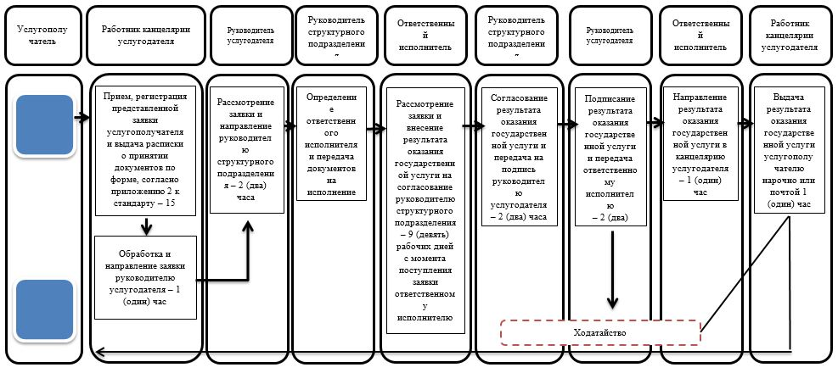

 | - начало или завершение оказания государственной услуги;
 | - наименование процедуры (действия) услугополучателя и (или) структурных подразделений (работников) услугодателя;
 | - переход к следующей процедуре (действию);
 | - результат оказания государственной услуги

© 2012. РГП на ПХВ «Институт законодательства и правовой информации Республики Казахстан» Министерства юстиции Республики Казахстан

